HTML5的常用元素
第一部分 HTML基本标签（一）
一、本次课任务
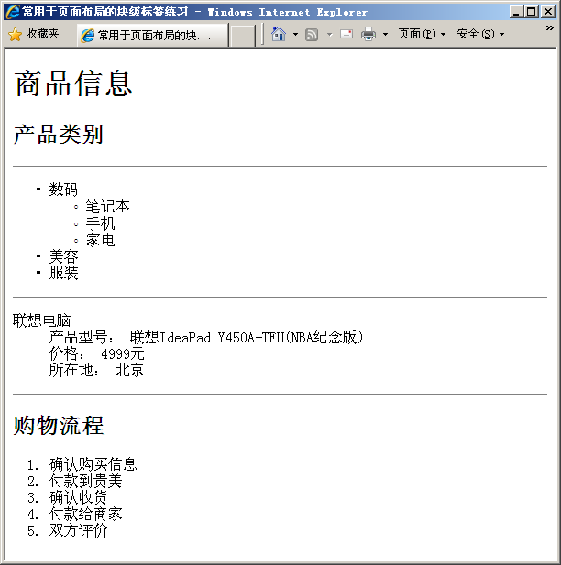
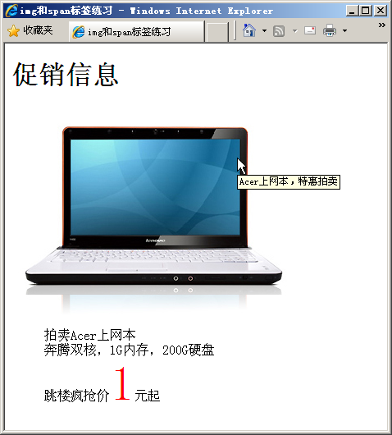

二、本次目标
- 使用HTML的基本结构创建网页
- 使用行级和块级标签组织页面内容
- 使用图像标签实现图文并茂的页面

三、HTML的编辑工具
- 记事本
- HBuilder
- WebStorm

四、授课内容
4.1 网页的摘要信息
1、使用<title>标签
<head>
<title>搜狐-中国最大的门户网站</title>
</head>
2、使用<meta>标签
（1）描述文档类型和字符编码
<head>
<meta http-equiv="Content-Type" content="text/html; charset=gb2312" />
</head>
（2）描述搜索关键字和描述
<head>
<meta name= "keywords" content= "淘宝,网上购物,在线交易,交易市场" />
<meta name= "description" content= "淘宝网-亚洲最大、最安全的网上交易平台，提供各类服饰、美容、家居、数码、……" />
</head>
4.2 HTML页面中的块和行
块级标签：显示为“块”状，前后隔一行
行级标签：按行逐一显示
分类好处：方便后续的布局设计
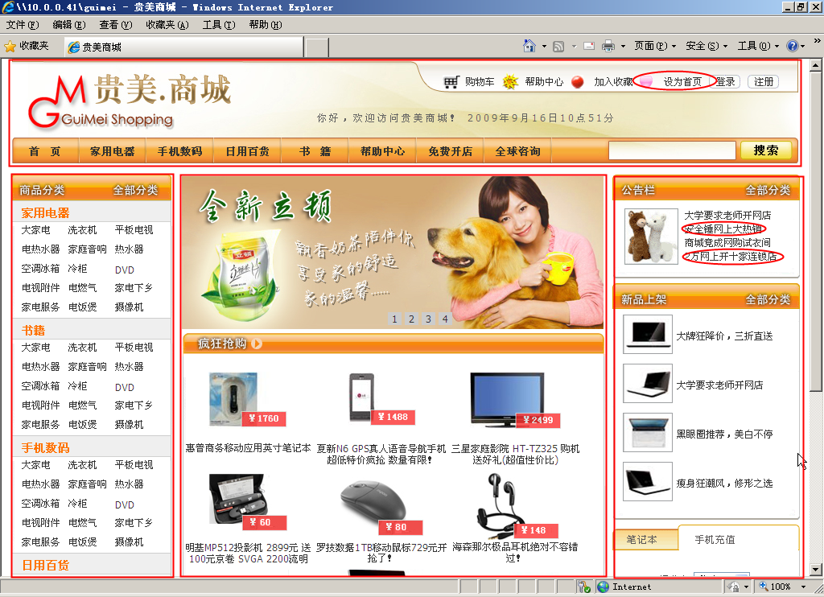
4.3 块级标签
根据使用场合，块级标签又细分为：
  - 基本块级标签
1、标题标签（<h1>、<h2>、<h3>、<h4>、<h5>、<h6>）
<body>
<h1>一级标题</h1>
<h2>二级标题</h2>
<h3>三级标题</h3>
<h4>四级标题</h4>
<h5>五级标题</h5>
<h6>六级标题</h6>
</body>

2、段落标签 <p>
<h1>北京欢迎你</h1>
<p>北京欢迎你，有梦想谁都了不起！/p>
<p>有勇气就会有奇迹。</p>

3、水平线标签<hr/>
<body>
<h1>北京欢迎你</h1>
<hr />
<p>北京欢迎你，有梦想谁都了不起！</p>
<p>有勇气就会有奇迹。</p>
</body>

上机练习：基本块级标签
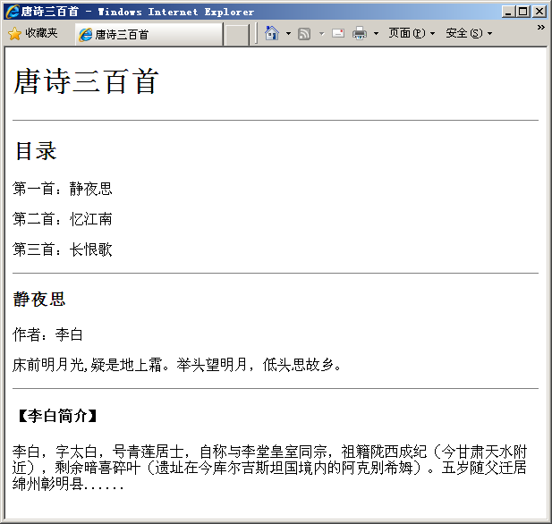
  - 常用于布局的块级标签
1、有序列表标签 <ol>，可用type改变序列的显示方式 order list
<ol> order list
<li>列表项1</li>
… …
</ol>

<body>
<h3>注册步骤：</h3>
<ol>
<li>填写信息</li>
<li>收电子邮件</li>
<li>注册成功</li>
</ol>
</body>

2、无序列表标签，可用type改变无序列表前面图标的显示方式，常见有circle、square、disc等。
<ul>
<li>列表项1</li>
……
</ul>
<body>
<h3>新人上路指南 </h3>
<ul>
<li>如何激活会员名？</li>
<li>如何注册贵美会员？</li>
<li>注册时密码设置有什么要求？</li>
<li>贵美认证</li>
</ul>
</body>
3、定义描述标签
<dl>
<dt>标题</dt>
<dd>描述1</dd>
……
</dl>

<body>
<dl>
<dt>咖啡</dt>
<dd>一种黑色的热饮料，原料据说是咖啡豆，非洲盛产这类原料。</dd>
<dd>可以提神，刺激神经。</dd>
<dl>
</body>
所以常用于图文混编的布局场合。
<body>
<dl>
<dt> 图片的HTML代码（后续讲解）……<dt>
<dd>商品名称：灿坤蒸气电熨斗</dd>
<dd>商品价格：388元</dd>
<dd>商品简介：金钢低血超硬超顺滑,140ml透明大水箱设计</dd>
</dl>
</body>
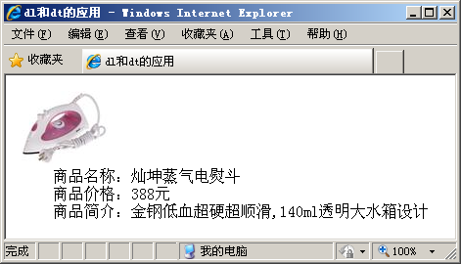
4、表格
<table>
<tr>
<td>百度</td>
<td>新浪</td>
</tr>
……
</table>
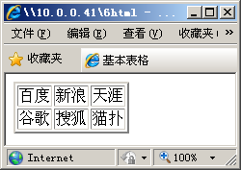
5、<form>
……
</form>

一般和table使用：
<form>
<table>
<tr>
<td>...</td>
<td>...</td>
</tr>
.....
</table>
</form>

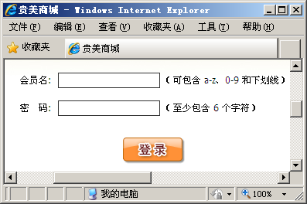

6、分区标签 <div>
一般当作结构化块状元素使用，作为逻辑分区（分块）即容器来使用
<div style="width:400px; height:300px; background:#9FF">
<p>……</p>
<h3>新人上路</h3>
<ul>
……
</ul>
div其实就是一个......
</div>

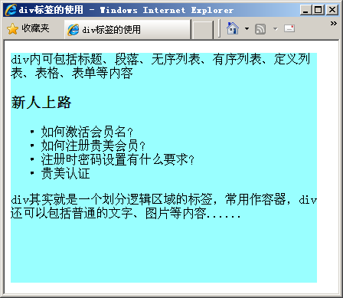
小结
1、div-ul(ol)-li ：常用于分类导航或菜单等
2、div-dl-dt-dd ：常用于图文混编的场合
3、table-tr-td ：常用于图文布局或显示数据
4、form-table-tr-td：常用于布局表单

练习——常用于布局的块级标签

4.4 行级标签
1、图像标签
<img src= "图片地址" alt="提示文字" title="提示文字" />，其中alt表示图片不存在时，提示文字；而title就是鼠标移上去的提示文字。
<img src="images/drink.jpg" alt="精品热卖：高清晰，30寸等离子电视"
title="精品热卖：高清晰，30寸等离子电视" />
1、通过改变 img 标签的 "height" 和 "width" 属性的值，您可以放大或缩小图像。
2、创建图像地图
<html>
<body>

<p>请点击图像上的星球，把它们放大。</p>

<img
src="/i/eg_planets.jpg"
border="0" usemap="#planetmap"
alt="Planets" />

<map name="planetmap" id="planetmap">

<area
shape="circle"
coords="180,139,14"
href ="/example/html/venus.html"
target ="_blank"
alt="Venus" />

<area
shape="circle"
coords="129,161,10"
href ="/example/html/mercur.html"
target ="_blank"
alt="Mercury" />

<area
shape="rect"
coords="0,0,110,260"
href ="/example/html/sun.html"
target ="_blank"
alt="Sun" />

</map>

<p><b>注释：</b>img 元素中的 "usemap" 属性引用 map 元素中的 "id" 或 "name" 属性（根据浏览器），所以我们同时向 map 元素添加了 "id" 和 "name" 属性。</p>

</body>
</html>
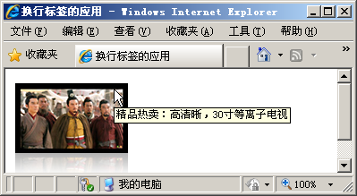

2、范围标签<span> ：显示某行内的独特样式
<span >文本等行级内容</span>
<p>商品价格:仅售<span style="color:red;font-size:70px;">10</span>元</p>
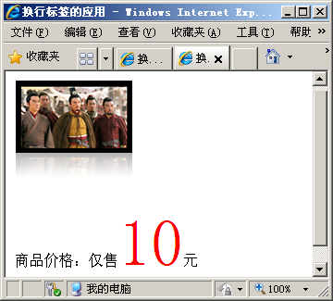
3、换行标签 <br/>、<hr/>开闭合标签
……
<p>
北京欢迎你，有梦想谁都了不起！<br />
有勇气就会有奇迹。<br />
北京欢迎你，为你开天辟地<br />
流动中的魅力充满朝气。<br />
北京欢迎你，在太阳下分享呼吸<br />
在黄土地刷新成绩。<br />
北京欢迎你，像音乐感动你<br />
让我们都加油去超越自己。<br />
</p>
……
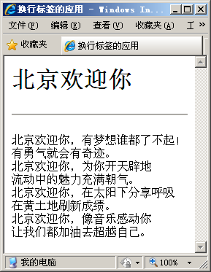

练习——行级元素

五、总结

- 行级和块级标签有什么区别？用途？
行级标签：<img>、< span> 、<br>

- 块级标签分为几类，分别包含哪些？
块级标签：
基本：<h1-h6> <p> <hr/>
布局<ul> <ol> <dl> <table> <form><div>

- 常用的4种块状结构是什么？
<div-ul/ol> :导航菜单
<div-dl>：图文混编
<table-tr-td>：数据
<form-table-tr-td>：表单提交

六、作业

